Interface de usuário <Redistribuir Processo>

Leiaute sugerido
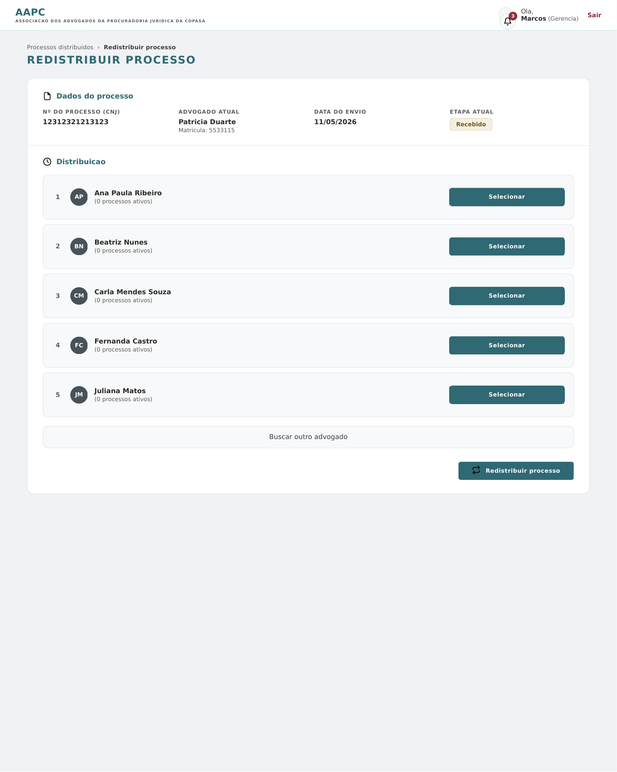

Relacionamentos com outras interfaces
• Processos distribuídos (origem do fluxo – item "Redistribuir processo" da listagem)
• Distribuição de Processos (reaproveita o componente de seleção de advogados por ranking de carga de trabalho)
• Notificações (envia notificação automática ao novo advogado responsável)
• Histórico de movimentações dos processos (registra a redistribuição com data, advogado anterior e novo responsável)

Campos
Número | Nome | Descrição | Valores válidos | Formato | Tipo | Restrições
1 | Nº do Processo (CNJ) | Número do processo judicial no padrão do Conselho Nacional de Justiça que está sendo redistribuído |  | NNNNNNN-DD.AAAA.J.TR.OOOO | String | Somente leitura; preenchido automaticamente a partir do processo selecionado
2 | Advogado atual | Nome completo e matrícula do advogado atualmente responsável pelo processo |  |  | String | Somente leitura
3 | Data do envio | Data em que o processo foi originalmente enviado para o advogado responsável |  | DD/MM/AAAA | Data | Somente leitura
4 | Etapa atual | Etapa em que o processo se encontra no fluxo de trabalho (ex.: Recebido, Em andamento, Concluído) | Recebido, Em análise, Em andamento, Concluído |  | Enumeração | Somente leitura; exibido como tag/badge
5 | Ranking | Posição do advogado candidato na fila de redistribuição, ordenada pela menor quantidade de processos ativos |  |  | int | Somente leitura; calculado automaticamente em tempo real
6 | Nome do advogado (candidato) | Nome completo dos advogados disponíveis para receber o processo redistribuído |  |  | String | Somente leitura; lista apenas advogados ativos e diferentes do advogado atual
7 | Processos ativos | Quantidade atual de processos em andamento sob responsabilidade de cada advogado candidato |  |  | int | Somente leitura; atualizado automaticamente

Comandos
Número | Nome | Ação | Restrições
1 | Selecionar | Designa visualmente o advogado correspondente como novo responsável pelo processo. Destaca o item escolhido e desmarca seleções anteriores. A redistribuição só é efetivada ao clicar em "Redistribuir processo". | Apenas um advogado pode ser selecionado por vez; o advogado deve estar com cadastro ativo e ser diferente do advogado atual.
2 | Buscar outro advogado | Abre um campo de busca para localizar advogados que não estejam visíveis na lista resumida (ex.: por nome, matrícula ou área de atuação), incluindo-os entre os candidatos. | O resultado da busca limita-se aos advogados ativos da associação.
3 | Redistribuir processo | Confirma a redistribuição do processo para o advogado selecionado. Registra no histórico data, advogado anterior, novo advogado e usuário responsável pela operação. Notifica o novo advogado via sistema e atualiza o contador de processos ativos de ambos. | Exclusivo para perfil Gerência; obrigatório selecionar um advogado; processo não pode estar com etapa "Concluído".

